**Especificación de requisitos de software**

Proyecto: Sistema web para la gestión de asistencia de los aprendices a sus clases.

**“SCIENTUS (SC) EITC”**

**Contenido**

**CONTENIDO**

1. **Nombre del proyecto …………………………………………………… Pag3**
2. **Objetivos específicos ……………………………………………………. Pag5**
3. **Objetivo General ………………………………………………………… Pag5**
4. **Metodología y procesos de desarrollo de software ……………………. Pag7**
5. **Planteamiento del problema……………………………………………. Pag7**
6. **Alcance el proyecto………………………………………………………. Pag8**
7. **Justificación. ……………………………………………………………... Pag8**
8. **Marco teórico. ……………………………………………………………. Pag9**
9. **Personal involucrado. …………………………………………………… Pag10**
10. **Acrónimos y abreviaturas. ………………………………………………. Pag12**
11. **Referencias. …………………………………………………………....... Pag12**
12. **Desarrollo Técnico. …………………………………………………….. Pag12**
13. **Técnicas de recolección de información. …………………………….... Pag12**
    1. **Encuesta realizada a aprendices. ……………………………….. Pag13**
    2. **Entrevista realizada a instructores. …………………………… Pag15**
14. **Mapa de procesos.** **……………………………………………………. Pag17**
15. **BPMN……………………………………………………………………. Pag18**
16. **Hardware, software con el que cuenta el cliente (inventario). …………. Pag18**
17. **Informe de requerimientos (Estándar IEEE830) requerimientos funcionales y no funcionales. …………………………………………………………. Pag20**
18. **Requerimientos Funcionales. ………………………………………… Pag20**
    1. **Requerimientos No Funcionales……………………………… Pag28**
19. **Herramientas tecnológicas. ………………………………………..……. Pag31**
20. **Modelamiento del sistema. ……………………………………………… Pag32**
    1. **Diagrama Casos de Uso. ………………………………………… Pag32**
21. **Fase de desarrollo modelo de persistencia. …………………………… Pag33**
    1. **Diseño Conceptual (Modelo Entidad Relación (MER). ……… Pag33**
22. **Diseño lógico (Modelo Relacional (MR). MER notación crow’s foot. … Pag34**
23. **Características de los usuarios. ……………………………………….... Pag35**
24. **Restricciones. …………………………………………………………….. Pag35**
25. **Diccionario de datos. ……………………………………………………. Pag36**
26. **Diagrama GANTT. ……………………………………………………… Pag46**
27. **Prototipos………………………………………………………………… Pag47**
28. **Requisitos comunes de las interfaces. ………………………………… Pag55**
    1. **Interfaces de usuario. …………………………………………. Pag55**
    2. **Interfaces de hardware. ………………………………………. Pag55**
29. **Diagrama de clases. ………………………………………………….…. Pag56**
30. **Diagrama de distribución. ………………………………..……………. Pag57**
31. **Control de versiones repositorio GitHub………………………… ……. Pag58**
32. **Nombre del proyecto.**

El nombre de nuestro proyecto formativo es **SCIENTUS** , SCIENTUS es una contracción de dos palabras de origen etimológico latín, ***Scientia,*** que traduce conocimiento, y ***Paratus,***  que significa lista, que daría la traducción de ***Scien-tus.*** Lista de conocimiento.

Decidimos basar nuestro nombre comercial en el latín, debido a que es uno de los lenguajes más ilustres sirviendo incluso a tan ilustres como la antigua roma, con nuestro equipo decidimos enfocarnos en el valor histórico que supone a nuestros usuarios tan arcaica y exótica lengua, además de dar a entender con un significado tácito la esencia de nuestro proyecto, lista de conocimiento que permita a nuestros usuarios automatizar y dinamizar lago tan importante como lo es el llamado a asistencia.

Los colores de nuestro logo son anaranjado y amarillo, su forma es la de sol, ya que al estar vinculado a la idea abstracta de conocimiento, en varias civilizaciones y como consenso general el conocimiento se le hace alegoría con la luz o con un faro, y en nuestro caso va a ser la luz dorada del conocimiento provisto por nuestras lista que permitirán tomar asistencia más fácil y eficiente.

1. **Objetivo General.**

* Diseñar un software en el que se registren y visualicen los incidentes relacionados con los equipos humanos para el proceso de la toma de asistencia web.
* Desarrollar un sistema que dinamice la forma de llamar a lista con el fin de hacer más fácil la toma de asistencia para los instructores mediante la creación de un sitio web en diferentes contextos, adecuándose a las necesidades que tengan nuestros usuarios (aprendices, instructores) con la ayuda de listas inteligentes, programas académicos y módulos.

1. **Objetivos específicos.**

* Desarrollar un Software que permita bajar la tasa de desinterés por parte de los aprendices, implementado listas inteligentes que denegarán la mal toma de asistencia, e implementar módulo de soportes de inasistencias que corregirán las deserciones mal implementadas por los instructores
* Desarrollar e implementar sistemas de prevención de intrusos, garantizando así la máxima seguridad de los datos del usuario.
* Implementar un buen procedimiento de verificación de asistencia e indebido proceso de deserción de aprendiz.
* Definir un buen procedimiento de verificación de asistencia por parte del instructor.
* Desarrollar un Software y/o plataforma que cumpla a la perfección las normas de habeas data dando seguridad a la hora de registrar datos personales.
* Moderar la calidad de la plataforma por parte de los programadores.
* Mostrar rapidez al momento de la carga de los sitios web de asistencia.
* Evaluar asistencias y otros rubros, con formatos de listas inteligentes, requerimientos y especificaciones especializadas en un software diseñado exclusive para la toma de asistencia efectiva y eficiente.

1. **Metodología y procesos de desarrollo de software.**

Según los requerimientos de la compañía y el análisis realizado, se determina el uso de la metodología scrum para el desarrollo de software en el análisis y desarrollo de sistemas de información

La metodología scrum, es un método iterativo de diseño de software que describe cómo desarrollar software de forma eficaz, utilizando técnicas probadas en la industria.

Además, acelera el esfuerzo de desarrollo debido a que se trabaja para obtener resultados a corto plazo y largo plazo y sobre todo cuando se trabaja con equipos de desarrollo con numerosas personas en distinta ubicación.

1. **Planteamiento del problema.**

Actualmente no hay un sistema de base de datos oficial de acceso público que nos permita tanto a instructores como aprendices, y no solo instructores, poder acceder a esa información. En el apartado aprendiz, el poder saber que registro lleva. No hay una plataforma oficial Sena que permita a los aprendices llevar un registro formal de sus inasistencias y procesos disciplinarios.

En la actualidad, tras la repentina y sorpresiva pandemia, no es un misterio que la deserción en el Sena se ha visto seriamente incrementada, y a su vez, también ha incrementado la postulación de personas para aprender un curso ya sea complementario, técnico, o tecnólogo.

Necesidad de generar reportes en la atención de los equipos de toma de asistencia manejados por concepto de soporte en sitio, tiempos de respuesta e intervenciones realizadas en los respectivos equipos.

1. **Alcance el proyecto.**

Una plataforma web que permitirá a los instructores gestionar las asistencias e inasistencias de los aprendices, con base en listas inteligentes y programas académicos. Al ingresar el instructor, podrá crear a través de módulos, listas inteligentes con formatos académicos, corporativos, creativos y personalizados. Con opción de asociar listas. Listas en las cuales pueda verificar soportes de inasistencia de aprendices, y administrar diferentes listas de diversas fichas, de amplitud de programas académicos.

1. **Justificación.**

Es necesario un Software que nos permita tanto a aprendices como instructores, y apartados administrativos gestionar las asistencias a sesiones virtuales o presenciales de manera exacta, con pocos márgenes de error, Es imperativo desarrollar un software que permita la buena toma y validación de asistencia a sesión virtual y/o presencial. Una de las herramientas de las cuales nos vamos a basar, es en registro del correo Mi Sena, anexaremos el registro de asistencia de una determinada cuenta en una sesión.

Un recurrente uso Indebido del proceso de verificación de asistencia, es la verificación por entrega de evidencias, mas no por la participación por sesión. Pues se dan como asistidos, en algunos casos particulares (algunos instructores), solo a los aprendices que entregan evidencia de trabajo, ignorando la participación en clase virtual, y es que el tema de la virtualización académica ha afectado gravemente la toma de asistencia confiable y veraz, y esto fundamentado en las tres fallas que acarrean en un reporte por deserción, es bastante grave.

1. **Marco teórico.**

Se pretende desarrollar un software que pueda ser aplicado como una herramienta útil para la administración de la asistencia como lo puede será en el CEET. En el cual se realizará la aplicación de las técnicas de recolección de información las cuales tendrán un periodo de tiempo de 2 días, serán analizadas en un periodo de tiempo de una semana, Es necesario tener en cuenta que, en todo desarrollo de software es de suma importancia definir una metodología. Esta permite a los desarrolladores seguir alguna especificación en cada una de las etapas del desarrollo del sistema, desde los requerimientos iniciales hasta las pruebas finales, que haga que el software sea coherente y además formal.

En el desarrollo de cualquier proyecto o en la gestión del soporte en cualquier ámbito de los sistemas de información (tanto si se trata de soporte interno o a clientes), se requiere el uso de herramientas apropiadas que nos permitan la gestión de dicho soporte, permitiéndonos hacer un seguimiento de los procesos, realizar tareas de control o reportando la incidencia.

1. **Solución.**

Se debe diseñar, desarrollar, probar e implementar un software en el cual los usuarios del software puedan generar la toma de asistencia o de registro de manera más fácil y dinámica que otra forma de toma de asistencia, así mismo poder ver cuándo se ha fallado a una clase y cuando se ha asistido a la misma, evitando así el espacio que se pierde tiempo llamando lista y aprovechar ese tiempo aprendiendo.

1. **Personal involucrado**

|  |  |
| --- | --- |
| **Nombre** | Angely Jhoana Flórez Lobo |
| **Rol** | Analista, diseñador y programador |
| **Categoría Profesional** | ADSI |
| **Responsabilidad** | Análisis y desarrollo de sistemas de información. |
| **Información de contacto** | ajflorez09@misena.edu.co |

|  |  |
| --- | --- |
| **Nombre** | Paola Julieth Merchan Ruiz |
| **Rol** | Encargado del proyecto |
| **Categoría Profesional** | ADSI |
| **Responsabilidad** | Análisis y desarrollo de sistemas de información |
| **Información de contacto** | pjmerchan10@misena.edu.co |

|  |  |
| --- | --- |
| **Nombre** | Cristian Santiago Pedraza Rodríguez |
| **Rol** | Analista, diseñador y programador |
| **Categoría Profesional** | ADSI |
| **Responsabilidad** | Análisis y desarrollo de sistemas de información. |
| **Información de contacto** | cspedraza4@misena.edu.co |

|  |  |
| --- | --- |
| **Nombre** | Roberth Orozco Espitia |
| **Rol** | Analista, diseñador y programador |
| **Categoría Profesional** | ADSI |
| **Responsabilidad** | Análisis y desarrollo de sistemas de información. |
| **Información de contacto** | rorozco166@misena.edu. |

|  |  |
| --- | --- |
| **Nombre** | Julian David Triana Celis |
| **Rol** | Desarrollador web. |
| **Categoría Profesional** | ADSI |
| **Responsabilidad** | Análisis y desarrollo de sistemas de información. |
| **Información de contacto** | **trianajulian18@gmail.com** |

1. **Acrónimos y abreviaturas.**

|  |  |
| --- | --- |
| **Nombre** | **Descripción** |
| **USUARiO** | Persona que usará el sistema para gestionar procesos. |
| **ADSI** | Análisis y desarrollo de sistemas de información. |
| **ERS** | Especificación de Requisitos Software. |
| **RF** | Requerimiento Funcional. |
| **RNF** | Requerimiento No Funcional. |

1. **Referencias.**

|  |  |
| --- | --- |
| **Título del Documento** | **Referencia** |
| Standard IEEE 830 - 1998 | IEEE |

1. **Desarrollo Técnico.**
   1. **Técnicas de recolección de información.**

Las técnicas de recolección de datos, son los procedimientos y actividades que le dan acceso al investigador a obtener la información necesaria para dar cumplimiento a su objetivo de investigación. Además, la técnica señala cómo hacer, para lograr un fin o hechos propuestos; tiene un carácter práctico y operativo.

Para el levantamiento de requerimientos se utilizaron las siguientes 3 técnicas de recolección:

* Encuestas
* Observación en sitio
* Entrevista

La encuesta fue aplicada a usuarios con las siguientes preguntas:

* 1. **Encuesta realizada a aprendices.**

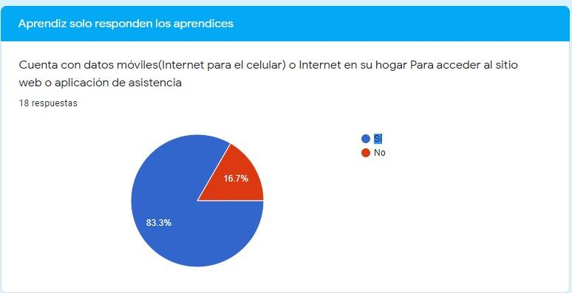

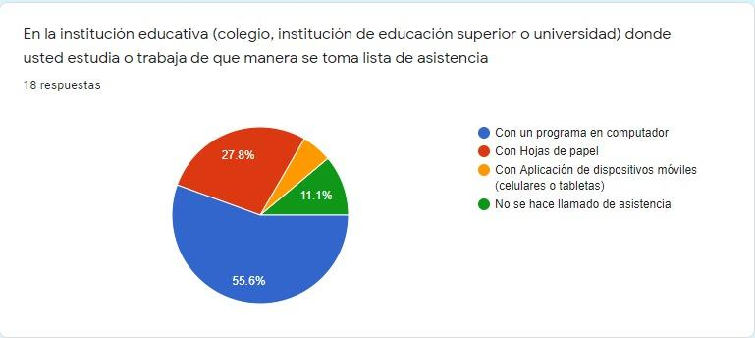

* 1. **Entrevista realizada a instructores.**

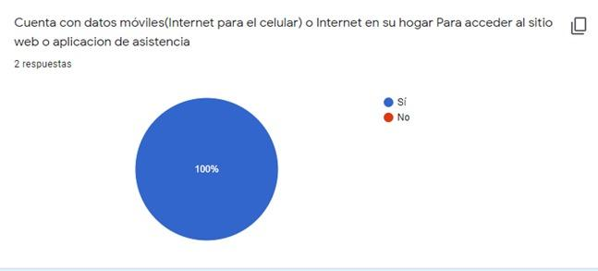

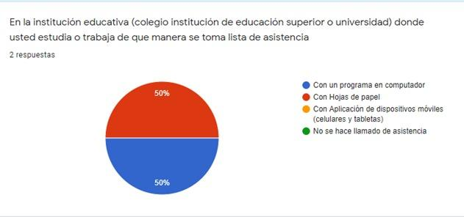

1. **Mapa de procesos.**

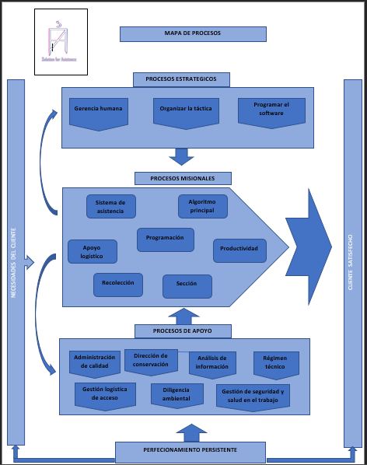

1. **BPMN**

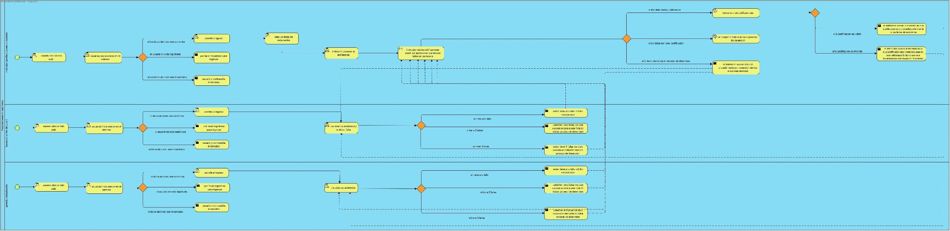

1. **Hardware, software con el que cuenta el cliente (inventario).**

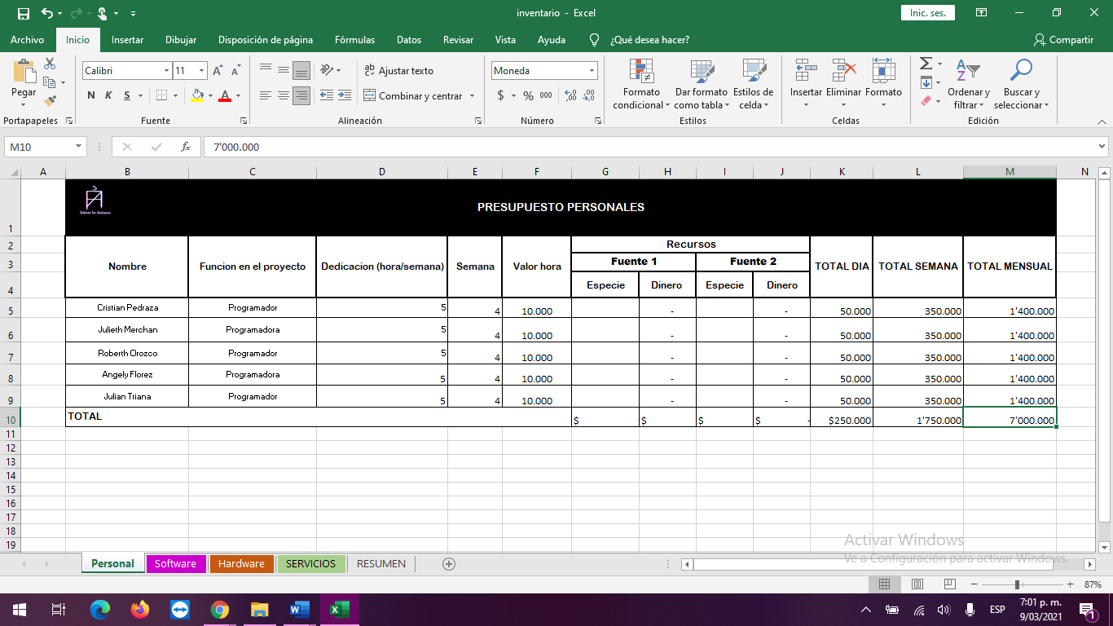

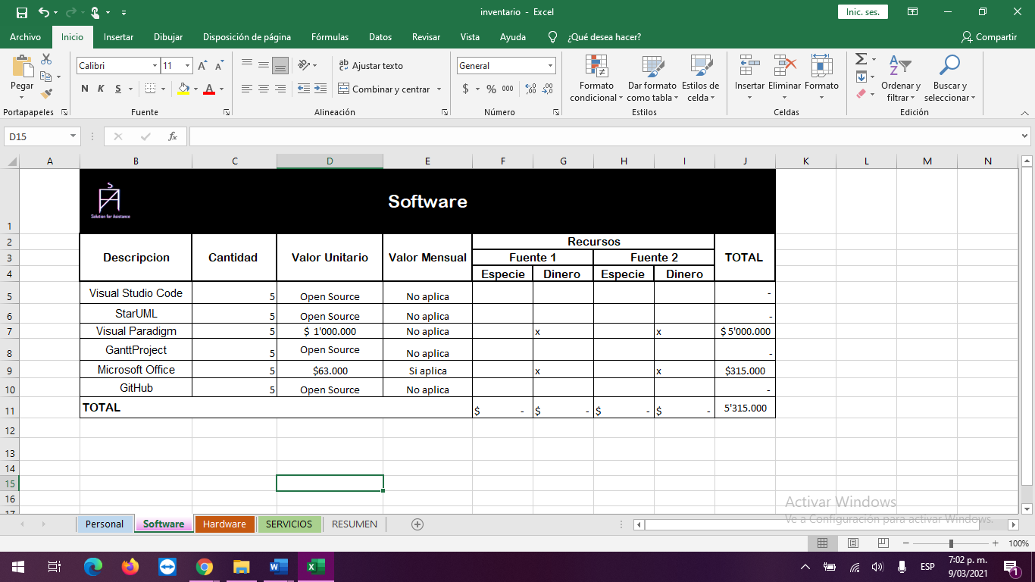

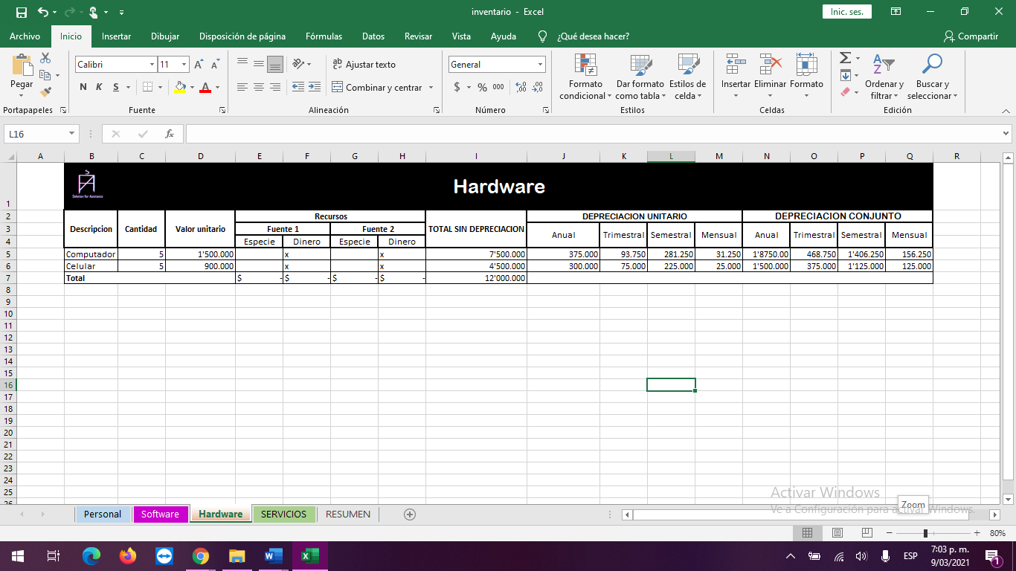

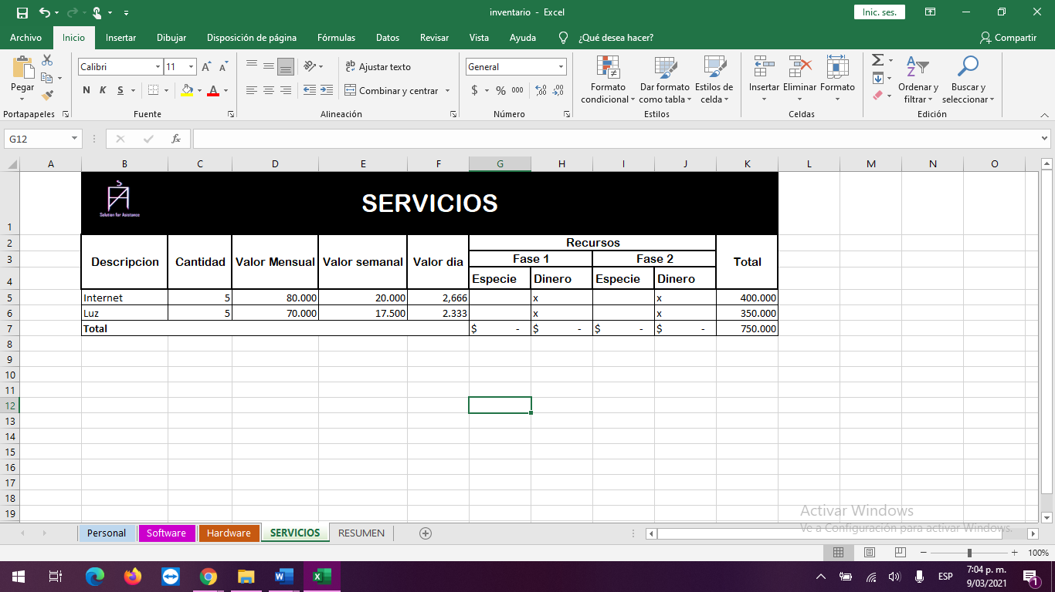

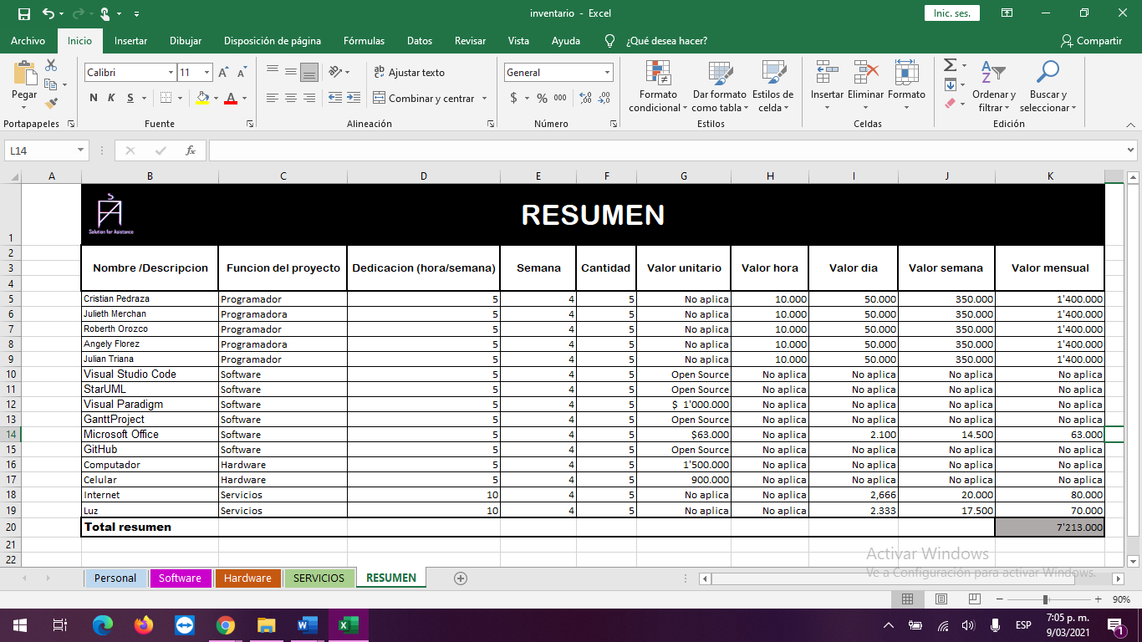

1. **Informe de requerimientos (Estándar IEEE830) requerimientos funcionales y no funcionales.**
2. **Requerimientos Funcionales.**

|  |  |
| --- | --- |
| **Identificación del requerimiento:** | RF01 |
| **Nombre del Requerimiento:** | Registro de usuario. |
| **Características:** | Los usuarios deberán registrarse en el sistema para poder acceder a este. |
| **Descripción del requerimiento:** | El usuario ingresará al módulo de registro del sistema, donde escogerá uno de los dos roles disponibles.   1. Primer rol - Instructor: Seleccionar este modo de registro si se trata de un instructor. Al seleccionar este rol, el sistema lo redireccionará al formulario de registro de instructor. 2. Segundo rol - Aprendiz: Seleccionar este rol de registro si es aprendiz. Al seleccionar este rol, el sistema lo redireccionará al formulario de registro de aprendiz. |
| **Requerimiento NO funcional:** | * RNF01 * RNF02 * RNF03 * RNF05 * RNF06 * RNF07 * RNF08 |
| **Prioridad del requerimiento:**  Alta | |

|  |  |
| --- | --- |
| **Identificación del requerimiento:** | RF02 |
| **Nombre del Requerimiento:** | Ingresar al sistema como aprendiz. |
| **Característica:** | El usuario registrado como aprendiz podrá acceder a la interfaz de usuario aprendiz. Donde podrá consultar las fichas a las cuales está asociado. las listas con sus respectivas asistencia e inasistencias. |
| **Descripción del requerimiento:** | El sistema permitirá al usuario Aprendiz consultar todas las actividades de la interfaz de usuario aprendiz. El sistema le permitirá consultar las fichas a las cuales está asociado. a los programas académicos en los que se encuentra y le permitirá acceder a las listas inteligentes donde se lleva su registro de asistencias e inasistencias. |
| **Requerimiento NO funcional:** | * RNF01 * RNF02 * RNF03 * RNF04 * RNF05 * RNF06 * RNF07 * RNF08 |
| **Prioridad del requerimiento:**  Alta | |

|  |  |
| --- | --- |
| **Identificación del requerimiento:** | RF03 |
| **Nombre del Requerimiento:** | Consultar Información. |
| **Características:** | El sistema permitirá a los usuarios consultar información en sus interfaces de usuario. |
| **Descripción del requerimiento:** | El sistema, verificado el tipo de usuario registrado, le permitirá acceder al usuario a determinadas consultas de información en las interfaces de usuario.  En el rol usuario Aprendiz le dejará, en el caso de haber faltado a una sesión. Abrir un espacio para adjuntar justificación y verificar estado de proceso formativo. Verificar el número o los números de fichas asociados, los programas de formación a los cuales ha sido asociado e información del instructor administrador de tal ficha. Permitiéndole descargar PDF de los anteriores campos mencionados. |
| **Requerimiento NO funcional:** | * RNF01 * RNF02 * RNF03 * RNF04 * RNF05 * RNF06 * RNF07 * RNF08 |
| **Prioridad del requerimiento:**  Alta | |

|  |  |
| --- | --- |
| **Identificación del requerimiento:** | RF04 |
| **Nombre del Requerimiento:** | Ingresar al sistema como Instructor. |
| **Características:** | El usuario registrado como Instructor podrá acceder a la interfaz de usuario Instructor. Donde podrá Realizar las diferentes acciones de Instructor. |
| **Descripción del requerimiento:** | El sistema, verificado el tipo de usuario registrado, le permitirá acceder al usuario a determinadas consultas de información en las interfaces de usuario.  En el rol usuario Instructor, el sistema habilitará los módulos de administración de listas de asistencia, programas académicos y fichas. Donde podrá crear programas académicos, modificar programas académicos y eliminar programas académicos. Podrá crear fichas en base a los programas académicos, y podrá asociarlos a los mismos, pudiendo también, crear, modificar, y eliminar ficha.  Y por último podrá crear listas de asistencia en base a los programas y asociarlas a una determinada ficha. |
| **Requerimiento NO funcional:** | * RNF01 * RNF02 * RNF03 * RNF05 * RNF06 * RNF07 * RNF08 |
| **Prioridad del requerimiento:**  Alta | |

|  |  |
| --- | --- |
| **Identificación del requerimiento:** | RF05 |
| **Nombre del Requerimiento:** | Crear programa académico |
| **Características:** | El instructor luego de iniciar sesión en el sistema ingresa al módulo administrar programa académico |
| **Descripción del requerimiento:** | Al ingresar al módulo programa académico, el instructor podrá crear el programa correspondiente a sus asignaturas. También podrá modificar y eliminar el programa académico que se creó y podrá asociar las fichas al programa académico que le corresponda. |
| **Requerimiento NO funcional:** | * RNF01 * RNF02 * RNF03 * RNF04 * RNF05 * RNF06 * RNF07 * RNF08 |
| **Prioridad del requerimiento:**  Alta | |

|  |  |
| --- | --- |
| **Identificación del requerimiento:** | RF06 |
| **Nombre del Requerimiento:** | Administrar ficha |
| **Características:** | El instructor luego de iniciar sesión en el sistema ingresa al módulo administrar ficha |
| **Descripción del requerimiento:** | Al ingresar al módulo de administrar ficha, el instructor podrá crear, modificar y eliminar fichas. |
| **Requerimiento NO funcional:** | * RNF01 * RNF02 * RNF03 * RNF04 * RNF05 * RNF06 * RNF07 * RNF08 |
| **Prioridad del requerimiento:**  Alta | |
|  | |
| **Identificación del requerimiento:** | RF07 |
| **Nombre del Requerimiento:** | Crear listas académicas |
| **Características:** | en el submódulo de crear lista perteneciente al módulo crear programa correspondiente a sus asignaturas. el usuario instructor podrá crear, modificar, eliminar y asociar listas |
| **Descripción del requerimiento:** | el usuario instructor ingresa al módulo crear programas luego ingresa al sub módulo crear listas y da click en las diferentes opciones que el sistema le suministrará dependiendo de la opción deseada |
| **Requerimiento NO funcional:** | * RNF01 * RNF02 * RNF03 * RNF04 * RNF05 * RNF06 * RNF07 * RNF08 |
| **Prioridad del requerimiento:**  Alta | |

|  |  |
| --- | --- |
| **Identificación del requerimiento:** | RF08 |
| **Nombre del Requerimiento:** | Administrar listas de asistencia |
| **Características:** | el usuario instructor podrá administrar las listas de asistencia crear modificar y eliminar listas |
| **Descripción del requerimiento:** | El instructor ingresa en el módulo de administrar listas de asistencia en el cual podrá crear, modificar y eliminar listas de asistencia dando click en cada opción dependiendo de lo que el usuario desee hacer. |
| **Requerimiento NO funcional:** | * RNF01 * RNF02 * RNF03 * RNF04 * RNF05 * RNF06 * RNF07 * RNF08 |
| **Prioridad del requerimiento:**  Alta | |

|  |  |
| --- | --- |
| **Identificación del requerimiento:** | RF09 |
| **Nombre del Requerimiento:** | Administrar novedades |
| **Características:** | En este módulo el instructor podrá verificar todas las novedades. |
| **Descripción del requerimiento:** | Al ingresar a este módulo el usuario instructor podrá acceder a todas las novedades que el sistema le notifique accediendo a las notificaciones del sistema como actualizaciones, recomendaciones y notificaciones, también podrá ver las solicitudes que los aprendices le remitan. |
| **Requerimiento NO funcional:** | * RNF01 * RNF02 * RNF03 * RNF04 * RNF05 * RNF06 * RNF07 * RNF08 |
| **Prioridad del requerimiento:**  Alta | |

**18.1.** **Requerimientos No Funcionales.**

|  |  |
| --- | --- |
| **Identificación del requerimiento:** | RNF01 |
| **Nombre del Requerimiento:** | sistema y transacción |
| **Características:** | El sistema presentará una interfaz de usuario sencilla para que sea de fácil manejo a los usuarios del sistema. |
| **Descripción del requerimiento:** | Toda funcionalidad del negocio debe responder al usuario en menos de 5 segundos. |
| **Prioridad del requerimiento:**  Alta | |

|  |  |
| --- | --- |
| **Identificación del requerimiento:** | RNF02 |
| **Nombre del Requerimiento:** | Actualización de Datos |
| **Características:** | La Base de datos debe estar normalizada y actualizada diariamente. |
| **Descripción del requerimiento:** | No se puede Perder información y debe tener un backup diario de toda la base. |
| **Prioridad del requerimiento:**  Alta | |

|  |  |
| --- | --- |
| **Identificación del requerimiento:** | RNF03 |
| **Nombre del Requerimiento:** | Seguridad Informática |
| **Características:** | El sistema debe de contar con roles de usuario y un súper usuario administrador el cual podrá modificar los datos de usuario si es necesario realizarlos. |
| **Descripción del requerimiento:** | Los permisos de acceso al sistema podrán ser cambiados solamente por el administrador de acceso a datos. |
| **Prioridad del requerimiento:**  Alta | |

|  |  |
| --- | --- |
| **Identificación del requerimiento:** | RNF04 |
| **Nombre del Requerimiento:** | Inducción Aplicación |
| **Características:** | Se debe presentar ayudas audiovisuales |
| **Descripción del requerimiento:** | La información debe ser Concisa y precisa para mejor adaptación. |
| **Prioridad del requerimiento:**  Alta | |

|  |  |
| --- | --- |
| **Identificación del requerimiento:** | RNF05 |
| **Nombre del Requerimiento:** | Interfaz Grafica |
| **Características:** | El diseño debe ser los más complejo posible. |
| **Descripción del requerimiento:** | El usuario debe sentirse cómodo con el aplica. |
| **Prioridad del requerimiento:**  Alta | |

|  |  |
| --- | --- |
| **Identificación del requerimiento:** | RNF06 |
| **Nombre del Requerimiento:** | manuales al usuario. |
| **Características:** | Se presentan manuales con broshure. |
| **Descripción del requerimiento:** | Debe tener el logo de la empresa e imágenes de la aplicación. |
| **Prioridad del requerimiento:**  Alta | |

|  |  |
| --- | --- |
| **Identificación del requerimiento:** | RNF07 |
| **Nombre del Requerimiento:** | Confiabilidad continua del sistema. |
| **Características:** | El sistema tendrá que estar en funcionamiento las 24 horas los 7 días de la semana. Ya que es una página web diseñada para la carga de datos y comunicación entre usuarios. |
| **Descripción del requerimiento:** | La disponibilidad del sistema debe ser continua con un nivel de servicio para los usuarios de 7 días por 24 horas, garantizando un esquema adecuado que permita la posible falla en cualquiera de sus componentes, contar con una contingencia, generación de alarmas. |
| **Prioridad del requerimiento:**  Alta | |

|  |  |
| --- | --- |
| **Identificación del requerimiento:** | RNF08 |
| **Nombre del Requerimiento:** | Módulo de ayuda |
| **Características:** | El sistema debe tener un botón de ayuda para el usuario. |
| **Descripción del requerimiento:** | El usuario puede consultarlos cuando tenga dudas o se presente una novedad. |
| **Prioridad del requerimiento:**  Alta | |

1. **Herramientas tecnológicas.**

* **Día:** Es un software para la **creación de todo tipo de diagramas** con una **interfaz gráfica simple** realizando diagramas de entidad-relación para un modelo de datos basado en un conjunto de objetos básicos llamados entidades y relaciones entre objetos.
* **MySQL WorkBench:** Es una herramienta visual de diseño de base de datos que integra desarrollo de software, diseño, creación y mantenimiento para el sistema de base de datos MySQL. En este ambiente grafico nos permite diseñar el Modelo Relacional la cual se genera una serie de Tablas y realizar la relación entre ellas.

1. **Modelamiento del sistema.**
   1. **Diagrama Casos de Uso.**

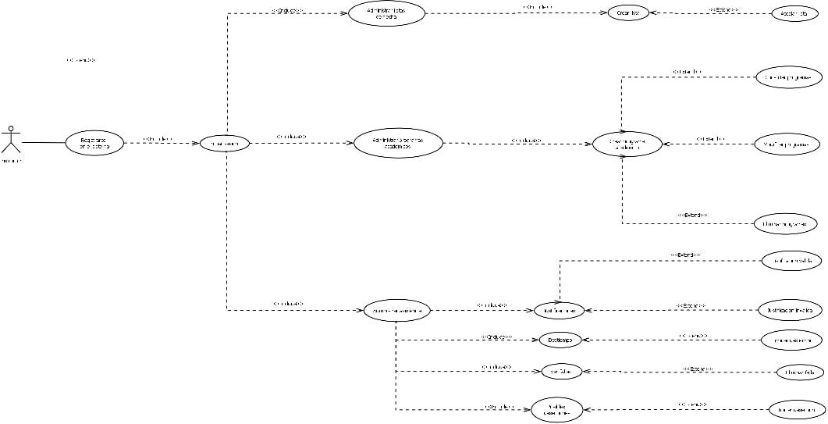

1. **Fase de desarrollo modelo de persistencia** 
   1. **Diseño Conceptual (Modelo Entidad Relación (MER).**

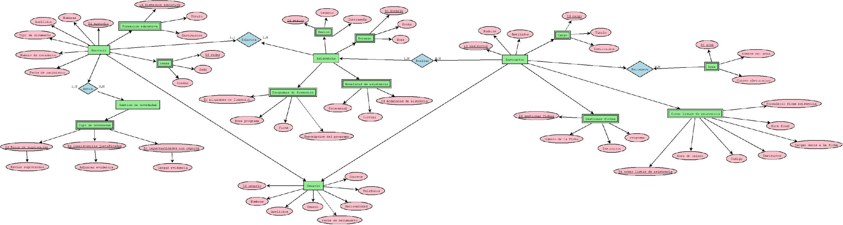

1. **Diseño lógico (Modelo Relacional (MR). MER notación crow’s foot.**

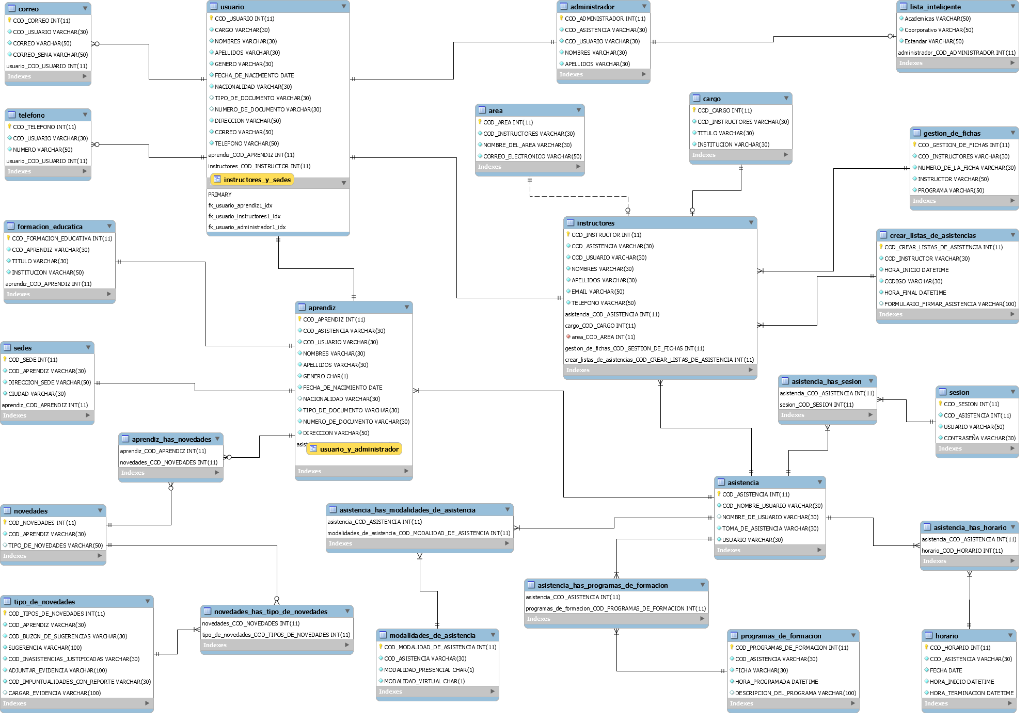

1. **Características de los usuarios.**

|  |  |
| --- | --- |
| **Tipo de usuario** | Administrador |
| **Formación** | Aprendices de análisis y desarrollo de sistema de información. |
| **Actividades** | Configuración del sistema y arreglos del sistema. |

|  |  |
| --- | --- |
| **Tipo de usuario** | Instructor(a) |
| **Formación** | Tutor |
| **Actividades** | Administra las asistencias de los aprendices. |

|  |  |
| --- | --- |
| **Tipo de usuario** | Aprendiz(a) |
| **Formación** | Tecnólogo en análisis y desarrollo de sistema de información. |
| **Actividades** | Examina sus asistencias. |

1. **Restricciones.**

* Interfaz para ser usada con internet.
* Lenguajes y tecnologías en uso: HTML, CSS.
* Los servidores deben ser capaces de atender consultas concurrentemente.
* El sistema se diseñará según un modelo cliente/servidor.

1. **Diccionario de datos.**

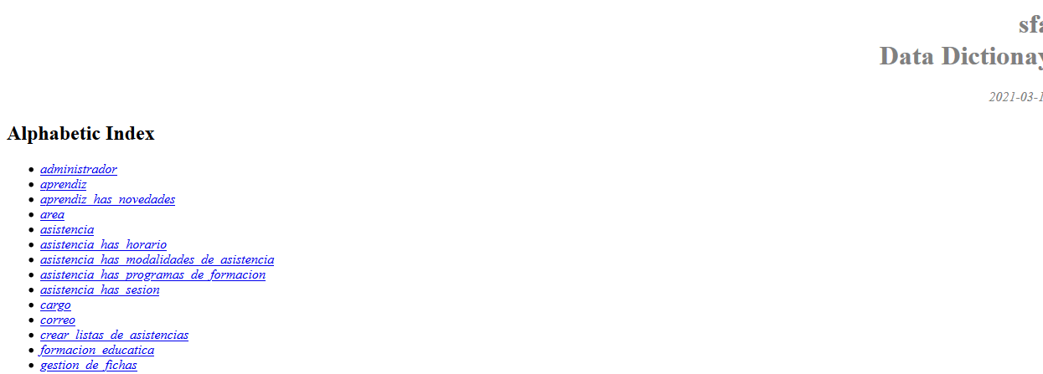

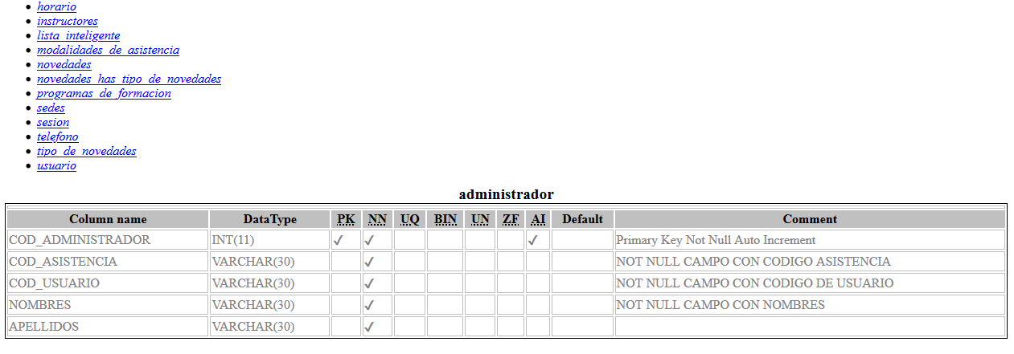

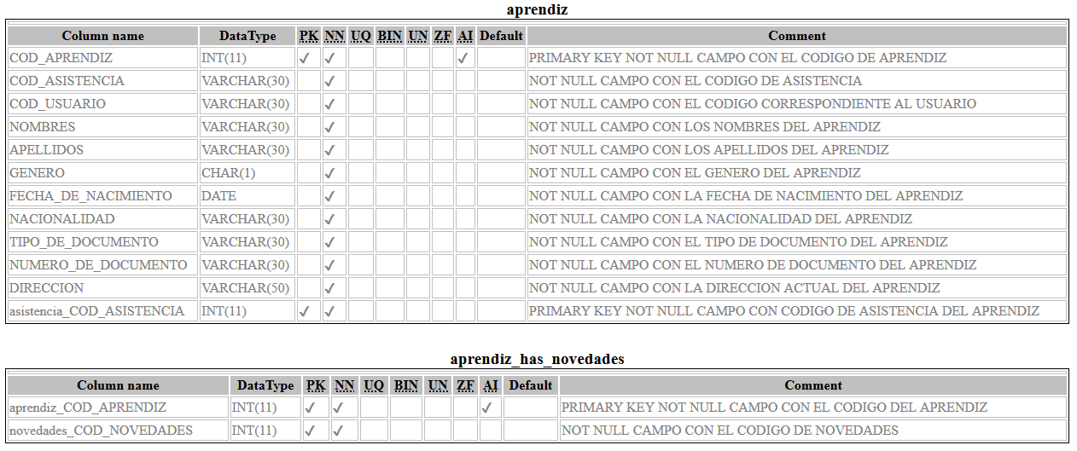

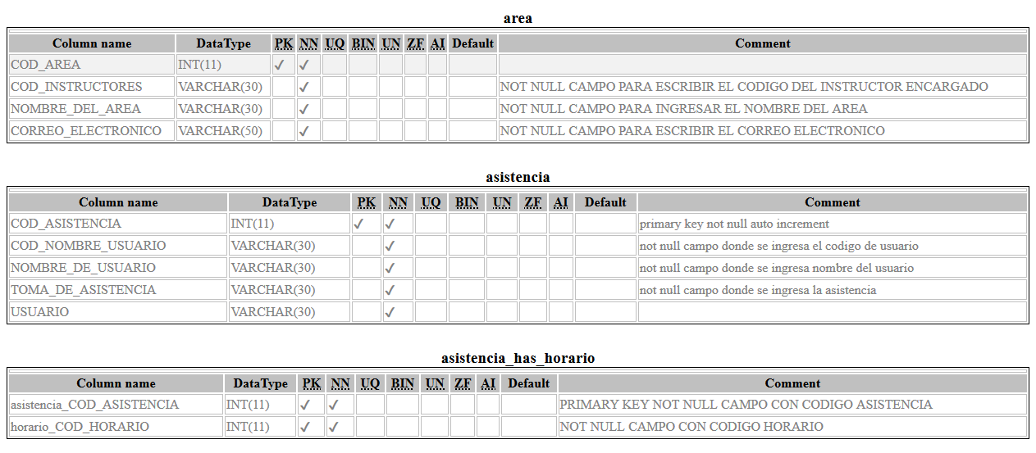

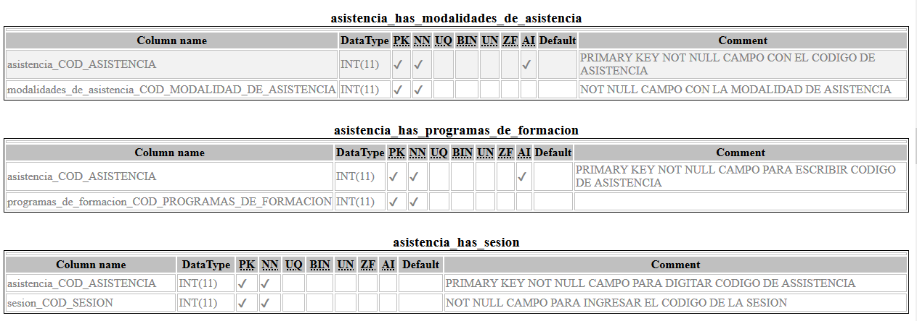

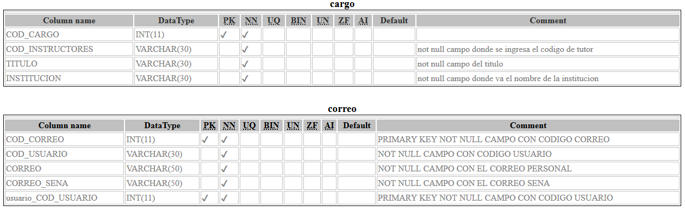

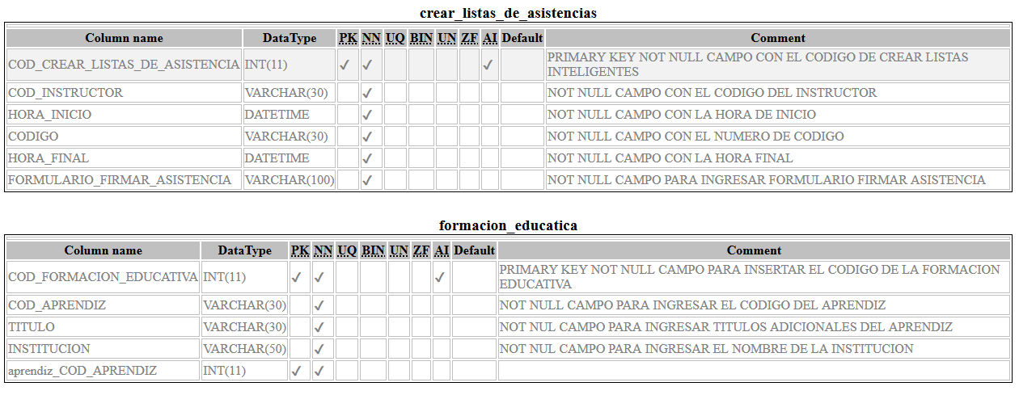

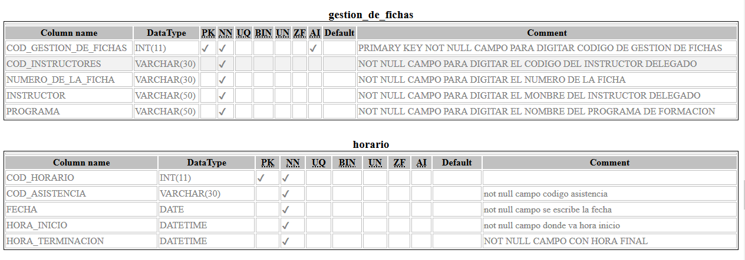

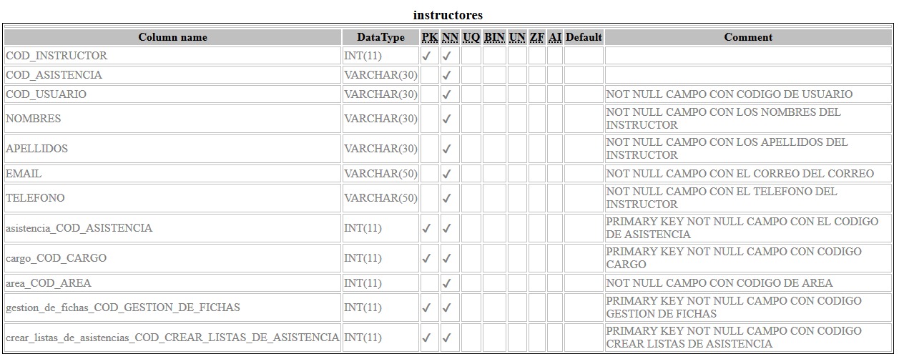

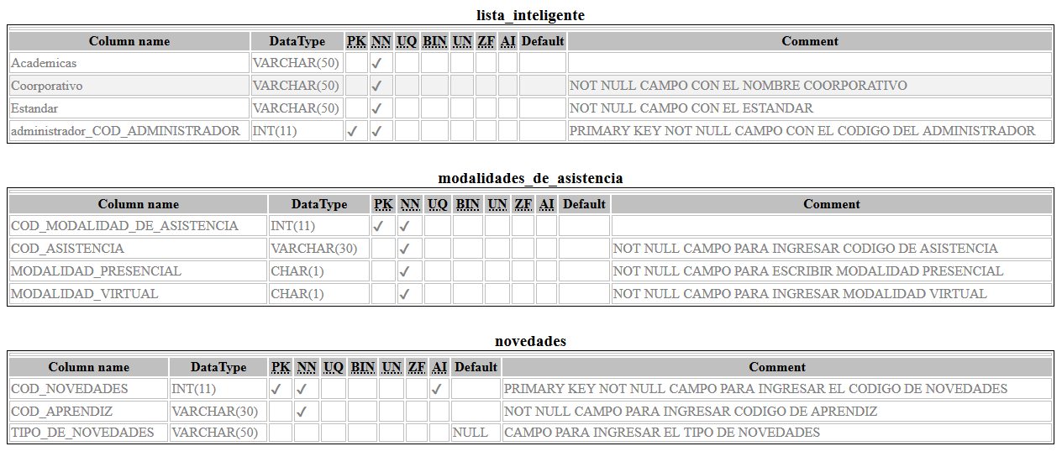

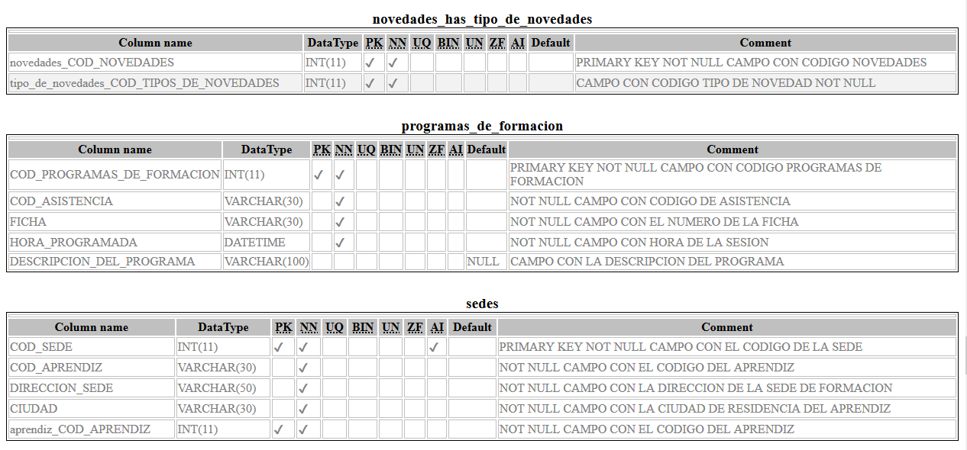

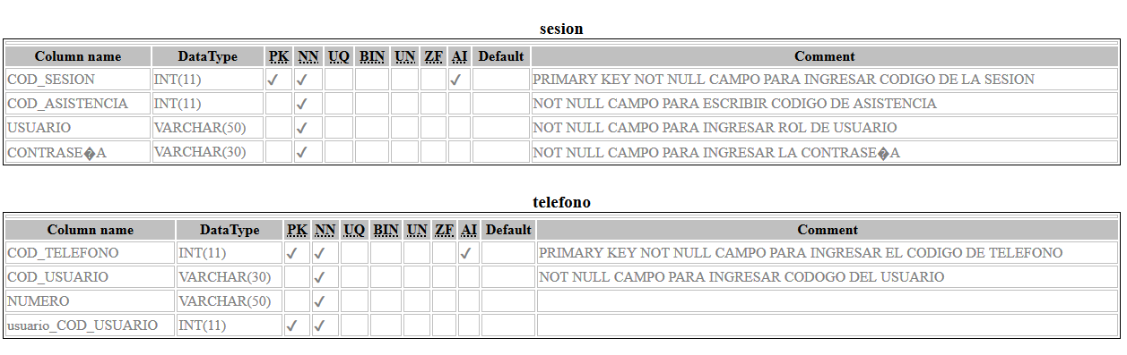

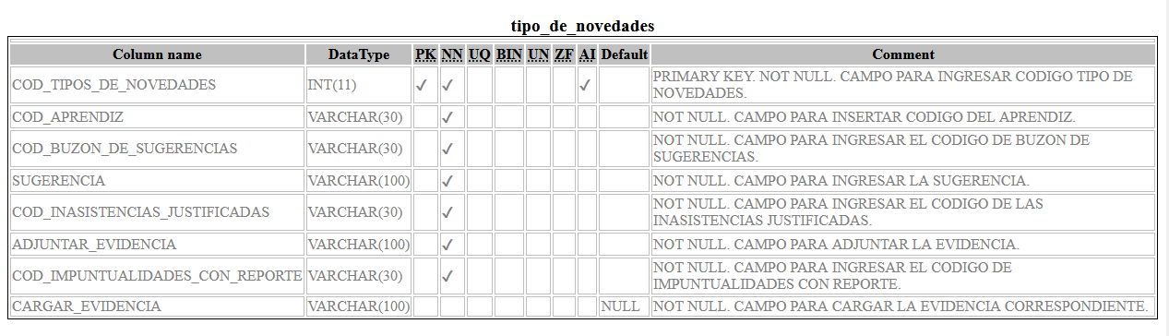

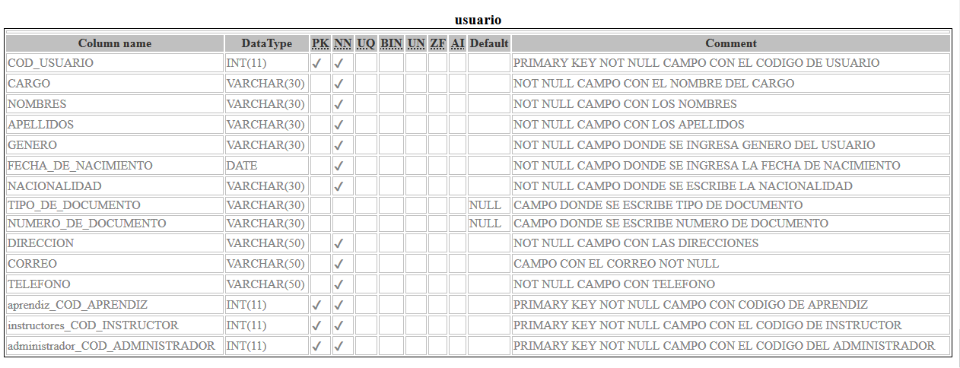

1. **Diagrama GANTT.**

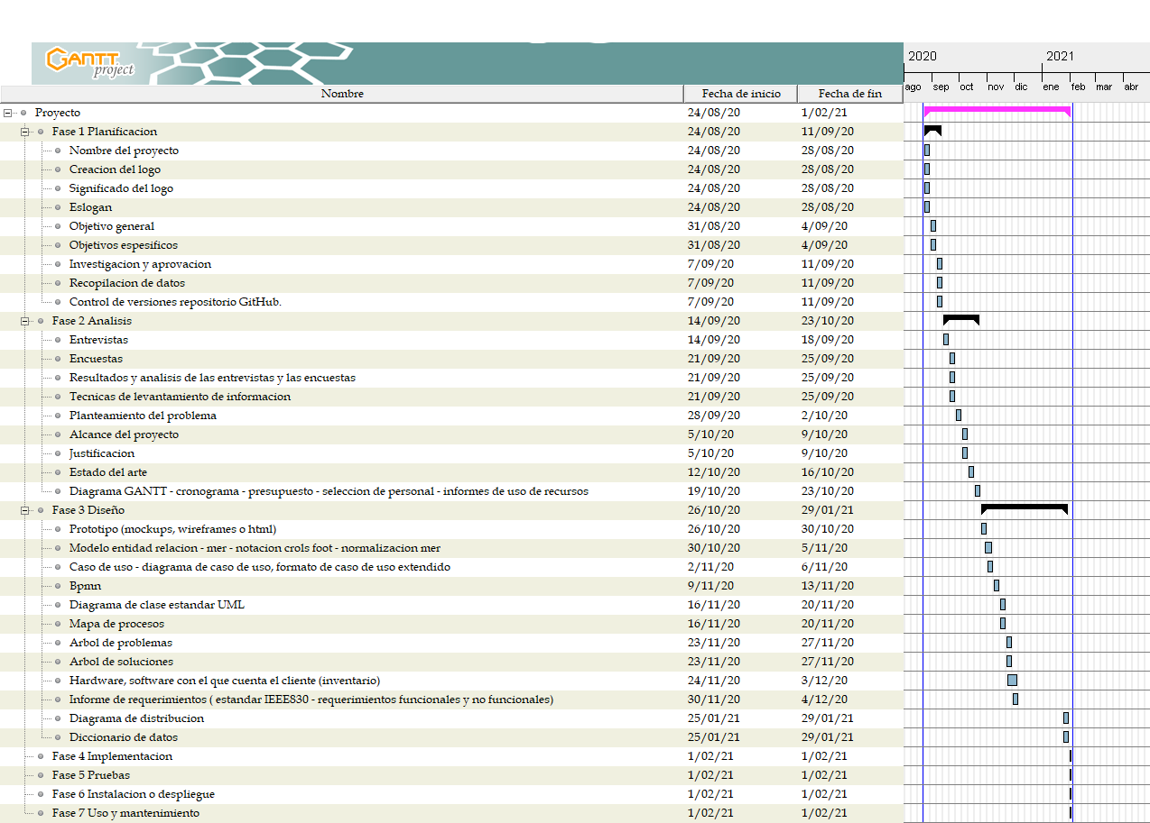

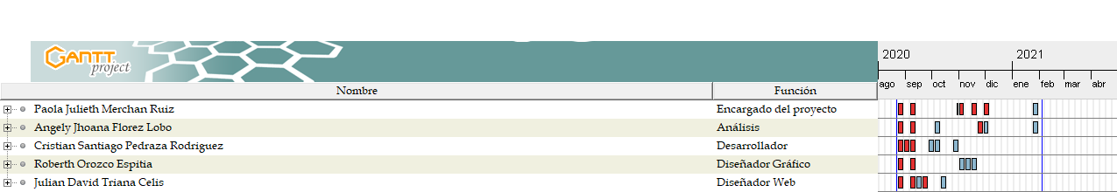

1. **Prototipos:**

* **Home Page.**

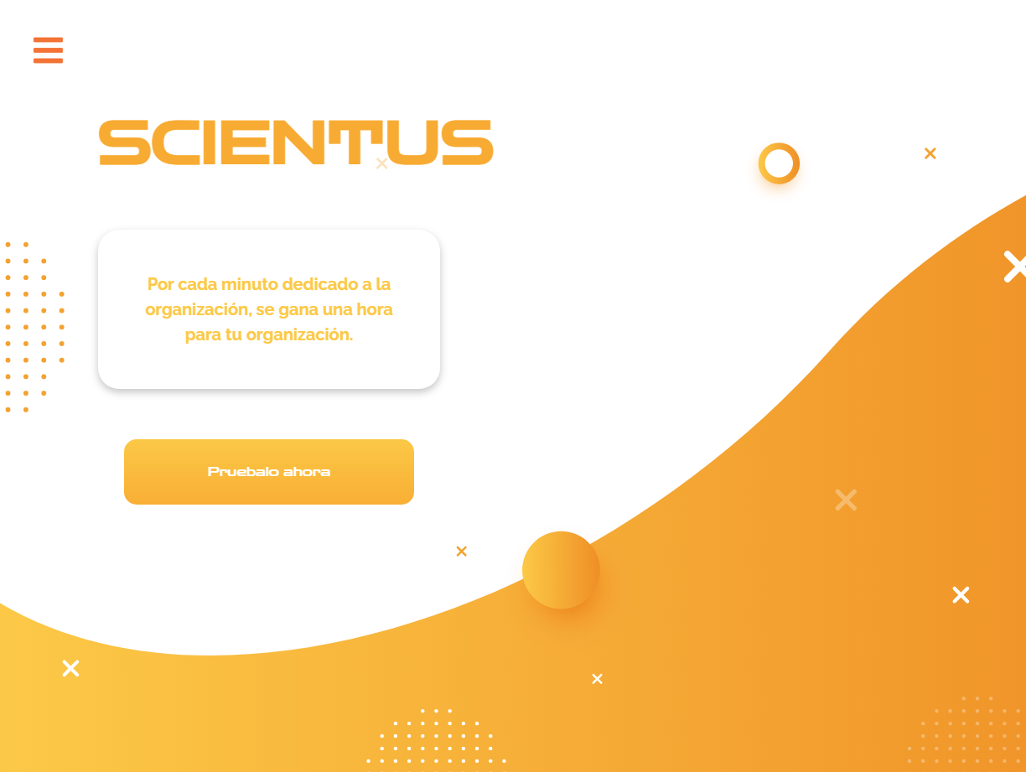

* **Sobre nosotros.**

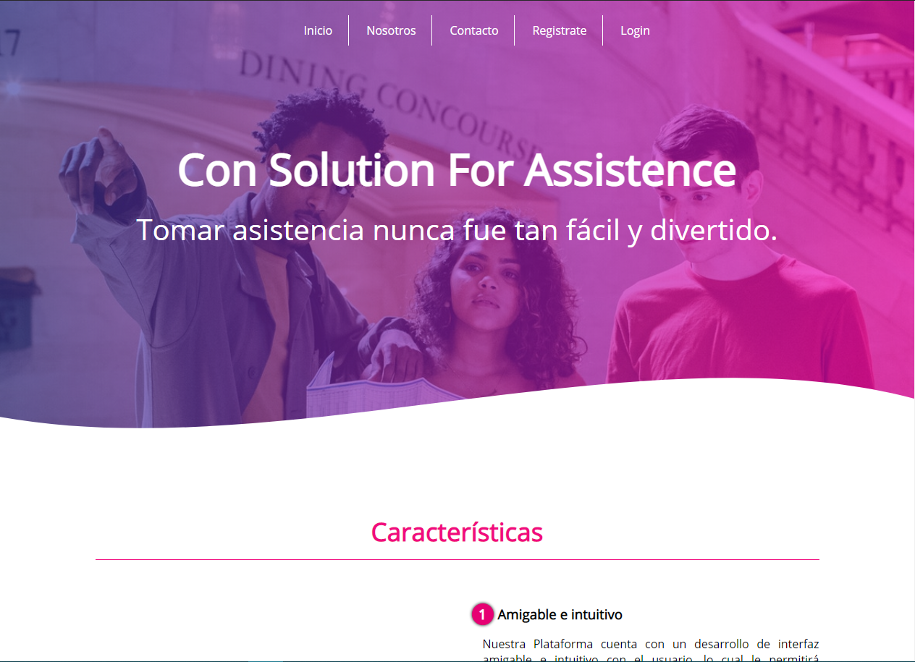

* **Módulo de registro - Tipo de usuario.** 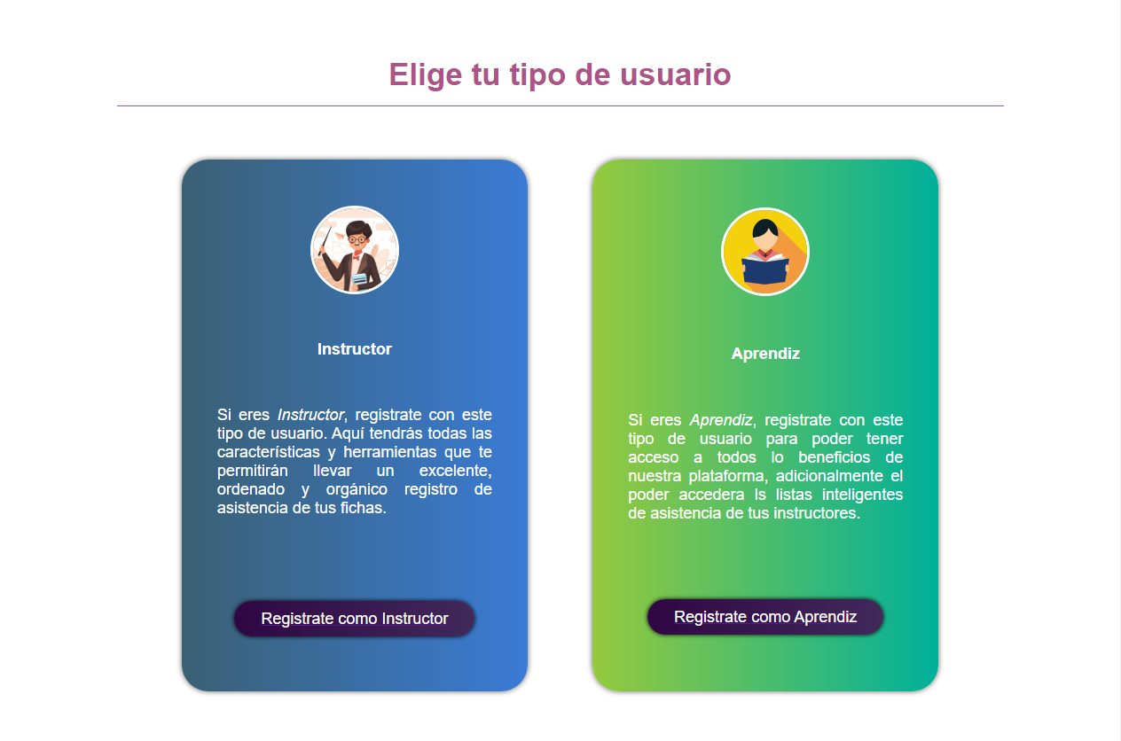

* **Formulario de registro.**

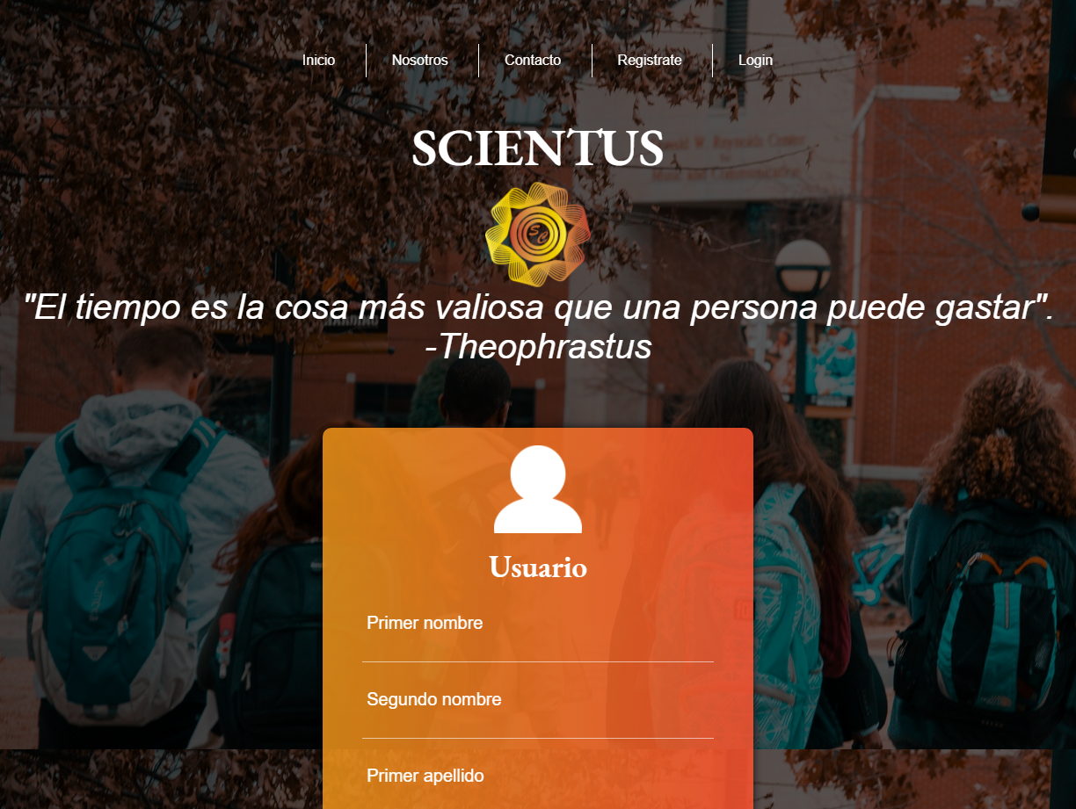

* **Contacto.**

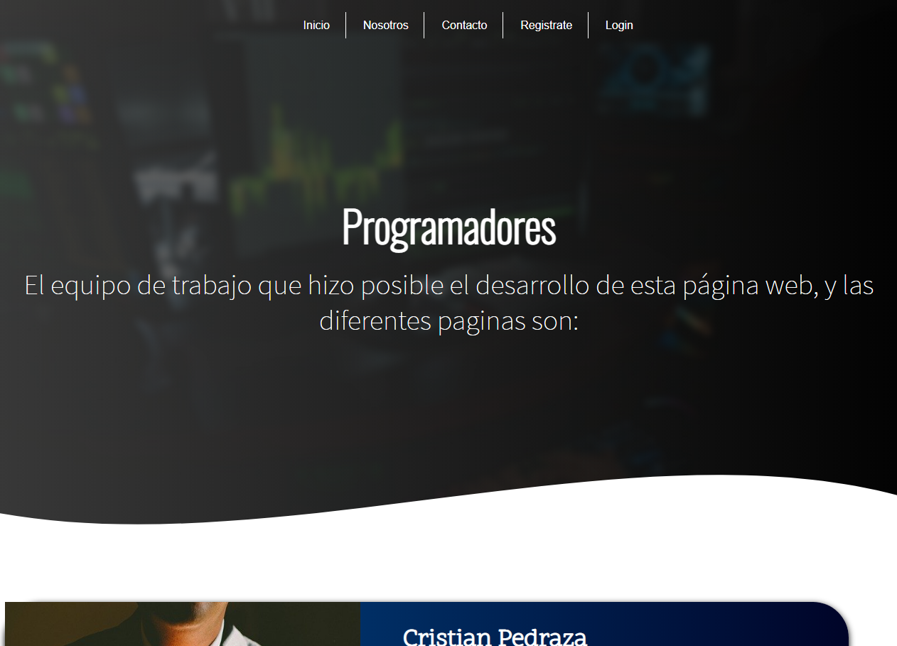

* **Login**

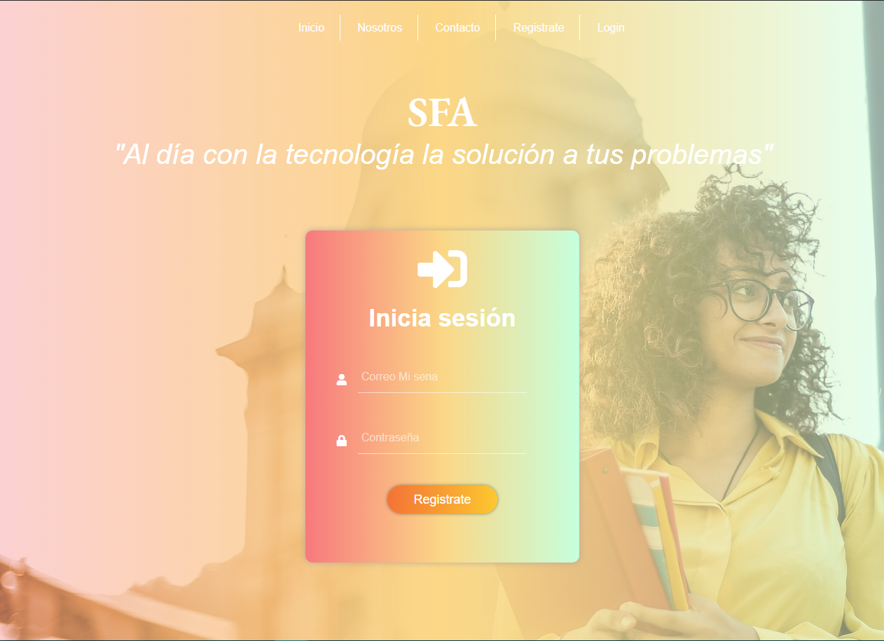

1. **Requisitos comunes de las interfaces.**

**28.1. Interfaces de usuario.**

Para ingresar a la interfaz de usuario se debe tener computador y acceso a internet.

La interfaz de usuario de este sistema será amigable e intuitiva permitiendo el acceder de manera rápida y sencilla atreves de herramientas tales como Scroll, nav, Buttoms, Imputs entre otra.

**28.2. Interfaces de hardware.**

Será necesario disponer de equipos de cómputos con las siguientes características:

* Acceso a internet.
* Procesador de 1.66GHz o superior.
* Memoria mínima de 256Mb.
* Sistema Operativo: Windows XP o superior.
* Explorador: Mozilla o Chrome.
* Explorador: Google Chrome.
* Computador.

1. **Diagrama de clases.**

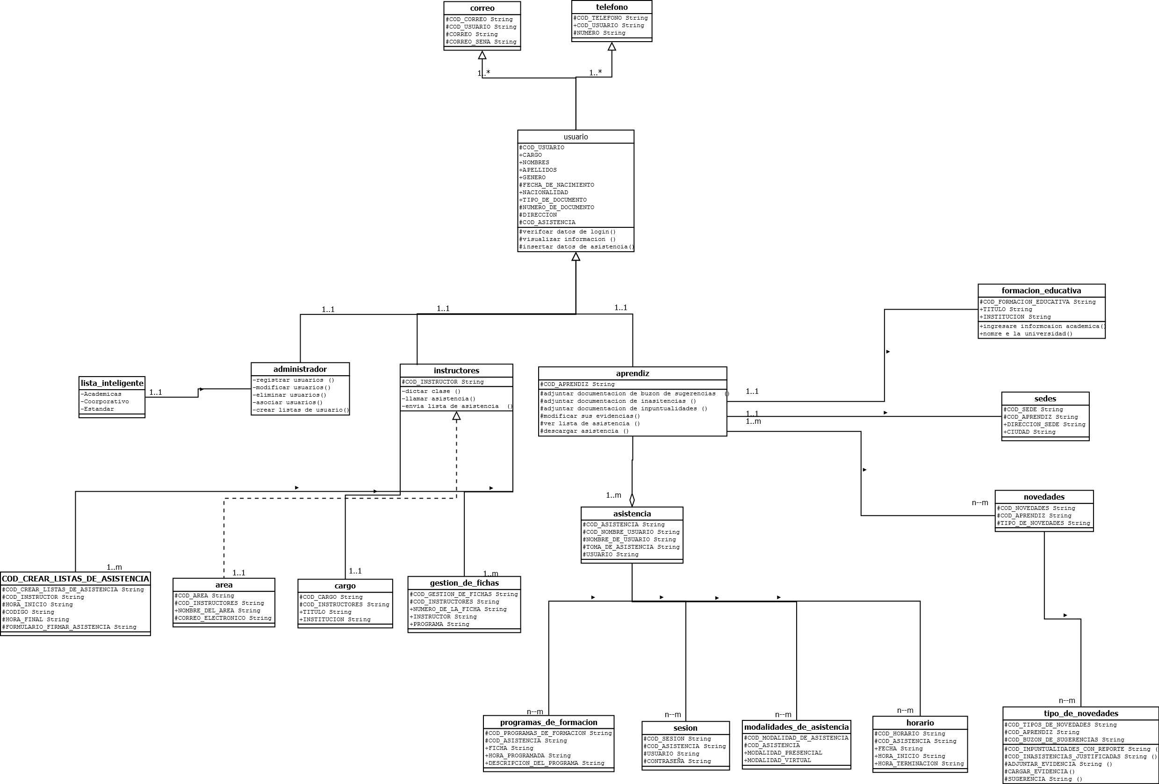

**30.** **Diagrama de distribución.**

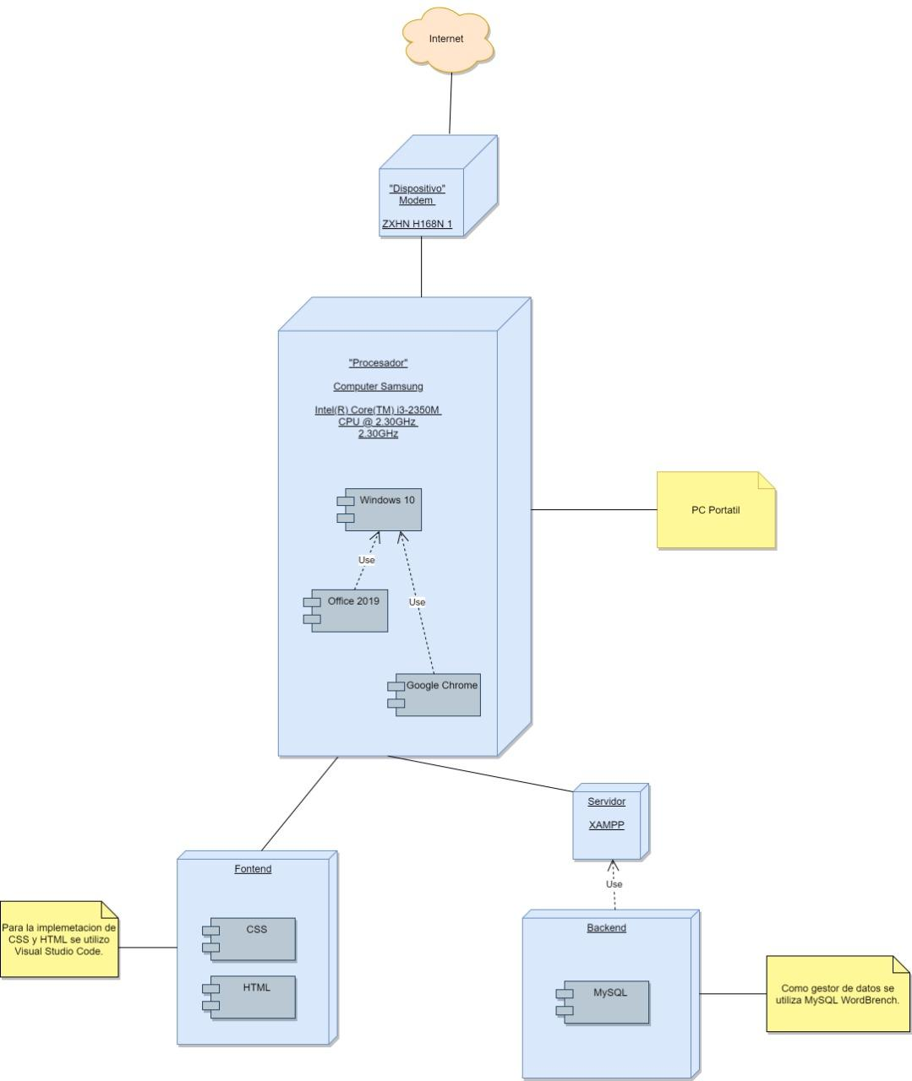

1. **Control de versiones repositorio GitHub.**

